Министерство Российской Федерации

Пензенский государственный университет

Кафедра “вычислительная техника”

**Отчет**

По лабораторной работе №1

По курсу “Логика и основы алгоритмизации в инженерных задачах”

На тему “Простые структуры данных “

Выполнили студенты группы 19ВВ2:

Вожжов И.В.

Анохин А.А.

Юдин Д.А.

Приняли:

Пенза 2020

**Лабораторное задание:**

**Задание 1**: написать программу, вычисляющую разницу между максимальным и минимальным элементами массива.

**Задание 2**: написать программу, реализующую инициализацию массива случайными числами.

**Задание 3**: написать программу, реализующую создание массива произвольного размера, вводимого с клавиатуры.

**Задание 4**: написать программу, вычисляющую сумму значений в каждом столбце (или строке) двумерного массива.

**Задание 5**: написать программу, осуществляющую поиск среди структур student структуру с заданными параметрами (фамилией, именем и т.д.).

**Код программ :**

**Программа 1:**

#include"StdAfx.h"

#include<stdio.h>

int main(void)

{

inttemp,n=4,i=0,max=0,min=99999,raz,b;

inta[4]={3,13,15,25};

while(i<n)

{

if (a[i] <min) {

min=a[i];

}

if (a[i] > max)

max=a[i];

i++;

}

raz=max-min;

i=0;

while(i<n) printf(" %d",a[i++]);

printf ("\n%d",raz);

scanf("%d",&b);

}

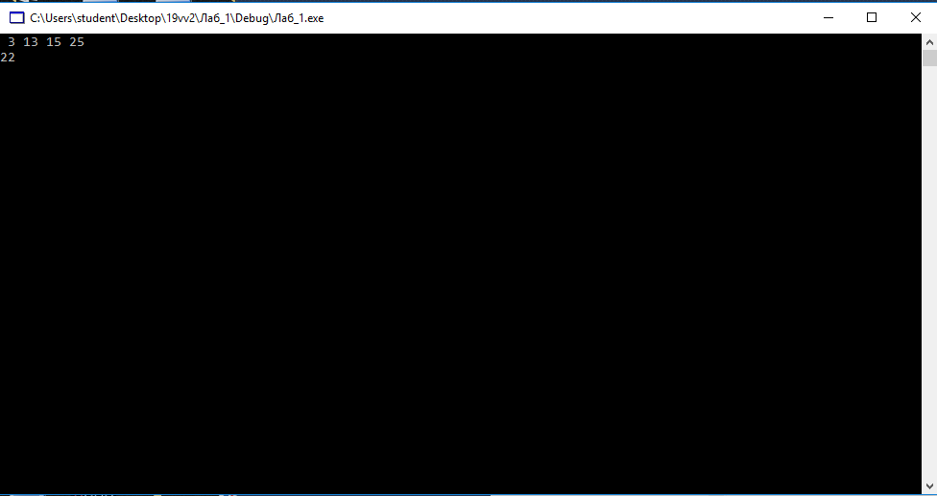

Рисунок 1-работа программы 1

Вывели массив ,нашли разницу между минимальным и максимальным элементами

**Программа 2:**

#include"StdAfx.h"

#include<stdio.h>

#include<stdlib.h>

#include<time.h>

intmain()

{

inttemp,n=4,i=0,max=0,min=99999,raz,b;

inta[4];

srand(time(NULL));

while(i<n)

{

a[i]=0+(rand()%101);

i++;

}

i=0;

while(i<n) printf(" %d",a[i++]);

scanf("%d",&b);

return 0;

}

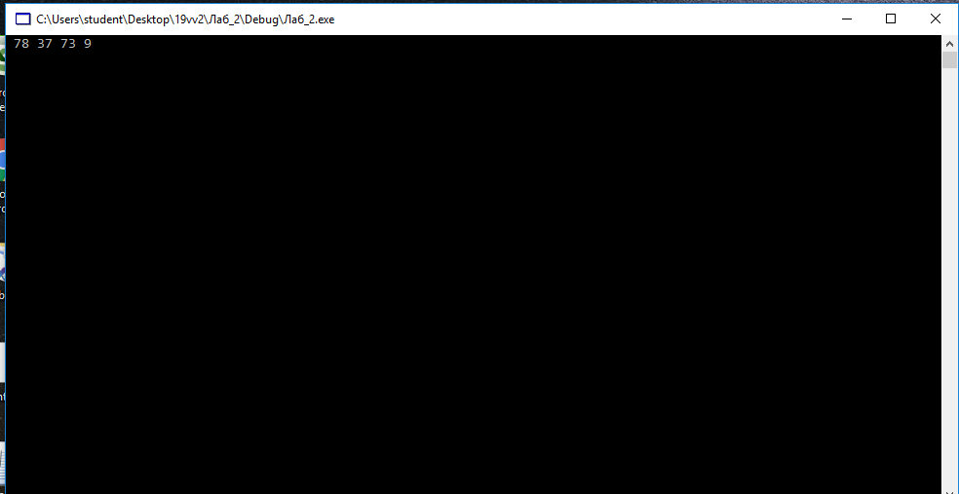

Рисунок 2 – работа программы 2

Написали программу, реализующую инициализацию массива случайными числами.

**Программа 3:**

#include"StdAfx.h"

#include<stdio.h>

#include<stdlib.h>

#include<time.h>

intmain()

{

inttemp,i=0,max=0,min=99999,raz,b,*mas,n;

srand(time(NULL));

printf("Input size massiv:");

scanf("%d",&n);

mas = (int*)malloc(n * sizeof(int));

printf("\nInput elements:\n");

while(i<n)

{

scanf("%d",&mas[i]);

i++;

}

i=0;

printf("massiv:");

while(i<n) printf(" %d",mas[i++]);

scanf("%d",&b);

return 0;

}

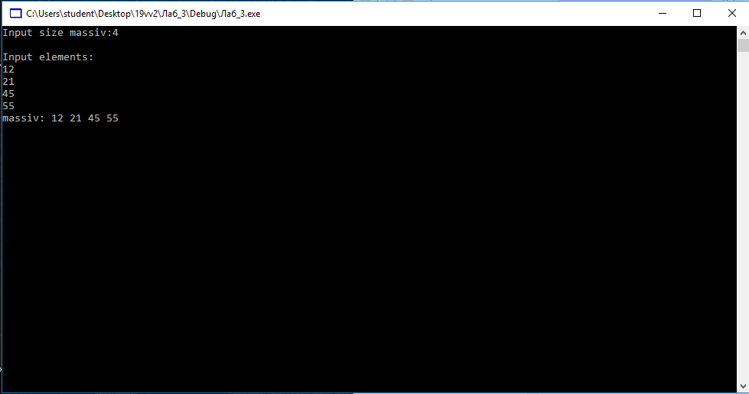

Рисунок 3-работа программы 3

Написали программу, реализующую создание массива произвольного размера, вводимого с клавиатуры.

**Программа 4:**

#include"StdAfx.h"

#include<stdio.h>

#include<stdlib.h>

#include<time.h>

intmain()

{

inttemp,n=5,i=0,max=0,min=99999,raz,b,j=0,sum=0;

inta[5][5];

srand(time(NULL));

printf("massiv:\n");

for (inti=0;i<5;i++) {

for (int j=0;j<5;j++) {

a[i][j]=0+(rand()%51);

printf("%d\t",a[i][j]);

}

printf("\n");

}

for (inti=0;i<5;i++) {

sum=0;

for (int j=0;j<5;j++) {

sum+=a[i][j];

}

printf("\nsum %d= %d",i,sum);

}

scanf("%d",&b);

return 0;

}

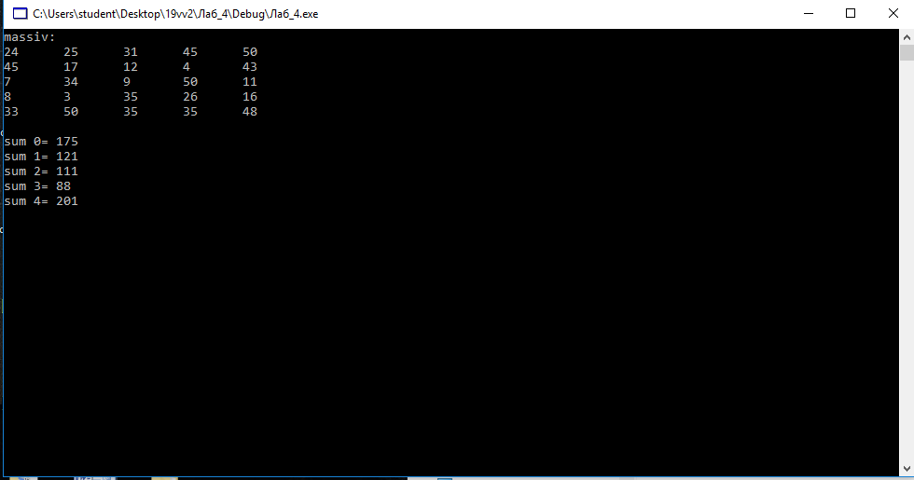

Рисунок 4- работа программы 4

Написали программу, вычисляющую сумму значений в каждом столбце (или строке) двумерного массива.

**Программа 5:**

// Лаб_5.cpp: главный файл проекта.

#include"stdafx.h"

#include<stdio.h>

#include<stdlib.h>

#include<time.h>

#include<string.h>

usingnamespace System;

int main(void)

{

setvbuf(stdin, NULL, _IONBF, 0);

setvbuf(stdout, NULL, _IONBF, 0);

inti,a,nzk;

charmas[20];

structstudent

{

charfamil[20];

charname[20];

intNomzach;

} stud[3];

for(i=0;i<3;i++)

{

printf("vveditefamiliy\n"); scanf ("%20s",stud[i].famil);

}

for(i=0;i<3;i++)

{

printf("vvedite name studenta %s\n",stud[i].famil); scanf ("%20s",stud[i].name);

}

for(i=0;i<3;i++)

{

printf("vveditenomerzk %s %s\n",stud[i].famil,stud[i].name); scanf ("%d",&stud[i].Nomzach);

}

while (true) {

system("cls");

printf("nagmitecifrudlyapoiska");

printf("\n 1-familiya");

printf("\n 2-name studenta");

printf("\n 3-nomer zk\n");

printf("\n 4-vihod\n");

scanf("%d",&a);

if (a == 1) {

charsearch[20];

printf("vveditefamiliy: ");

scanf("%20s",&search);

for (inti=0;i<3;i++) {

if (strcmp (stud[i].famil, search) == 0)

printf("%s %s %d \n" , stud[i].famil,stud[i].name,stud[i].Nomzach);

}

system("pause");

}

if (a == 2) {

charsearch[20];

printf("vvedite name: ");

scanf("%20s",&search);

for (inti=0;i<3;i++) {

if (strcmp (stud[i].name, search) == 0)

printf("%s %s %d \n" , stud[i].famil,stud[i].name,stud[i].Nomzach);

}

system("pause");

}

if (a == 3) {

int search;

printf("vveditenomerzk: ");

scanf("%d",&search);

for (inti=0;i<3;i++) {

if (stud[i].Nomzach == search)

printf("%s %s %d \n" , stud[i].famil,stud[i].name,stud[i].Nomzach);

}

system("pause");

}

if (a == 4) {

break;

}

}

}

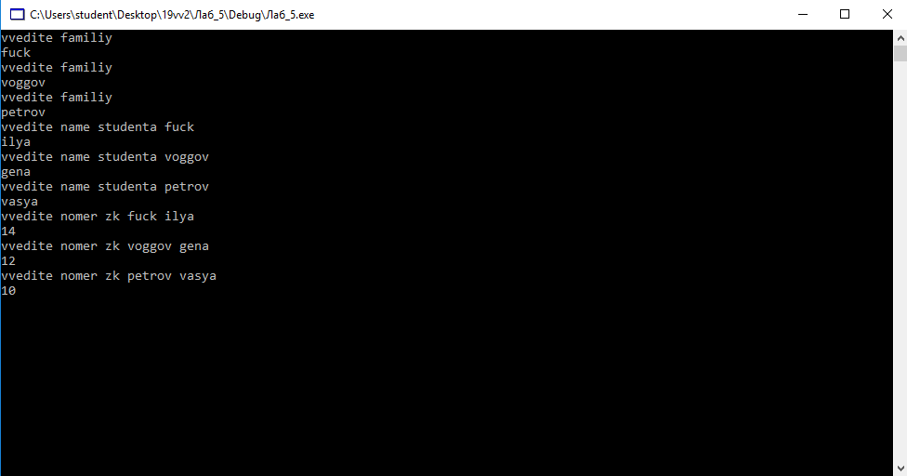

Рисунок 5-работа программы 5

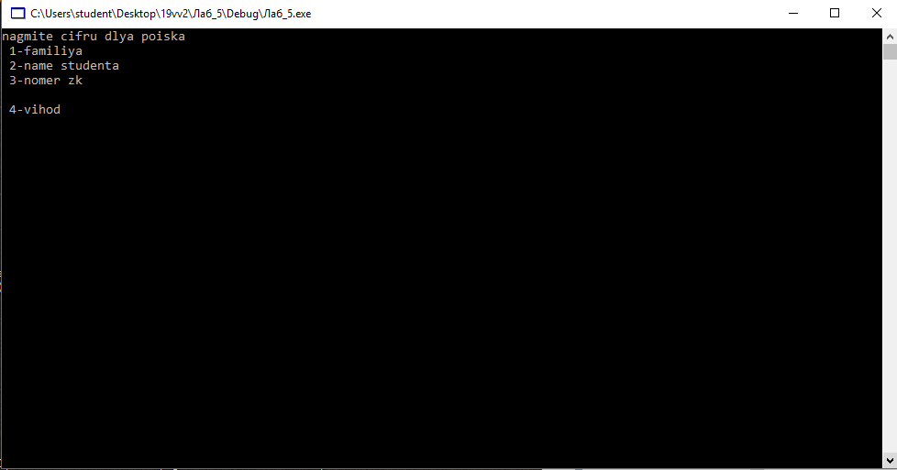

Рисунок 6-работа программы 5

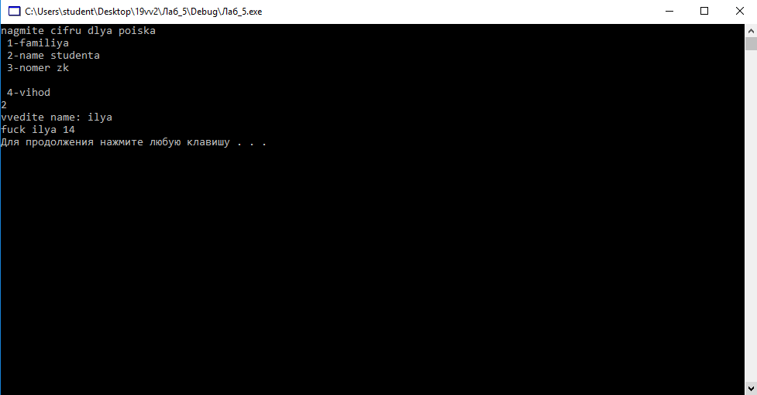

Рисунок 7-работа программы 5

**Вывод:**

Из данной лабораторной работы мы научились работать с массивами ,генерировать динамические массивы, также провели работу со структурами.